Polimer Uygulama ve Araştırma Merkezi
  - 2022
Faaliyet Raporu
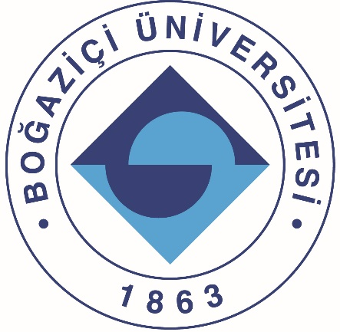

I-MERKEZİN MİSYON VE VİZYONU

Polimer Araştırma Merkezi (Polymer Research Center, PRC) sentetik ve ağırlıkla biyolojik makromoleküler sistemlerin yapıları, fiziksel özellikleri, dinamik davranışlarının ve işlevlerinin anlaşılması üzerine disiplinlerarası araştırmaların yürütüldüğü bir birimdir. Son yıllarda özellikle yaşam bilimlerindeki gelişmeler önemli biyolojik problemlerin formulasyonunda ve çözümünde temel bilimler ve mühendislik alanlarındaki araştırmacıları hesapsal ve deneysel biyoloji/kimya konularında bir araya getirmektedir. Bu doğrultuda Merkez’de kimya, bilgisayar ve elektrik-elektronik mühendislikleri yanı sıra kimya, fizik ve biyoloji gibi disiplinlerden gelen öğretim üyeleri, lisans ve lisansüstü öğrencileri, ve doktora sonrası araştırmacılar birlikte bilimsel araştırma ve aktivitelerde bulunmaktadırlar.
PRC 2005 yılında Avrupa Birliği tarafından Yaşam Billim’lerinde Türkiye’deki 11 mükemmeliyet merkezinden biri olarak seçilmiştir. Merkez’de yürütülen bilimsel çalışmalar birçok ulusal ve uluslarası proje kaynakları ile desteklenmektedir. Makromoleküllerde dizi, yapı ve işlev paradigması çerçevesinde geliştirilen birçok hesapsal/teorik çalışmalar alandaki araştırmacılar tarafından yaygın bir şekilde kullanılmaktadır. Misyonumuz PRC’nin biyolojik sistemlerin ve süreçlerinin işleyiş mekanizmalarının anlaşılması, tahmin edilmesi ve kantitatif olarak analiz edilmesinin kapsandığı, deneysel çalışmalar ile birleştirilmiş ve desteklenmiş olarak, mükemmeliyet merkezi olma özelliğinin korunması ve geliştirilmesi ile Uluslararası Araştırma Platformunda görünürlüğünüm artarak sağlanmasıdır.

II-MERKEZİN TARİHÇESİ, AMACI VE HEDEFLERİ
Boğaziçi Üniversitesi PRC 1989 yılında kurulmuştur. PRC BÜ Mühendislik ve Temel Bilimler’deki araştırmacıların biraraya geldikleri hesapsal biyoloji ve biyoinformatik konularında disiplinler arası araştırmaların yürüttükleri ve uluslarası düzeyde görünürlüğü olan bir merkezdir. PRC’de yürütülen çalışmalardaki amaç fiziksel bilimlerin temel prensipleri üzerine oturtulmuş hesapsal araçlar ve teorik yaklaşımlar geliştirerek biyolojik (büyük) verilerden anlamlı bilgiler üretebilme, biyolojik sistemlerin modellenmesi ve işleyiş dinamik ve mekanizmalarının deneysel çalışmalarının desteği ile anlaşılması ve daha sonra da bu sistemlerin kontrolü için gerekli reçetelerin belirlenmesinde kavramsal, kuramsal ve yöntemsel katkılarda bulunabilmektir. Mesela; proteinlerin işlevlerini gerçekleştirirken gösterdikleri konformasyonel ve dinamik değişiklikleri tahmin edebilen bu karmaşık sistemleri daha büyük bir zaman penceresinden izlenmesine olanak sağlayacak elastik ağ yapı ve moleküler simülasyonlar üzerine oturtulmuş algoritmalar geliştirmek, protein protein/ilaç/DNA bağlanma mekanizmalarının deşifre edilmesi ile proteinlerde işlev için çok önemli olan bu bölgelerin belirlenebilmesi, aminoasitlerin oluşturduğu bir ağ yapı içinde bulunan bir proteinin diğer proteinler ile etkileşerek oluşturduğu ağ yapının denge ve dinamik özellikleri, proteinlerde proteinler arasında allosterik (uzaktan etkileşme) dinamiğinin anlaşılması, hesalamalı ilaç tasarımı. Spesifik sistem bazında örnekler, HIV virüsünün çoğalmasında önemli bir rolü olan enzimde ilaç direncinin nasıl geliştiği, İnfluenza virüsünün evrimleşme mekanizması, hücrede protein sentezini gerçekleştiren ribozomun çalışma mekanizma ve proteinler ile etkileşme kodları, antibiyotiklerin ribozoma hangi bölgelerden ne şekilde bağlanarak organizmanın aktivitesini etkilediği ve farklı organizmalar arasındaki benzerlik ve farklılıklar, ABC taşıyıcalarının çalışma mekanizmaları ve kontrolü, sıralanabilir.
Bu çalışmaların yanısıra merkez laboratuvarlarında hem akademik hemde endüstriyel araştırmacılarca büyük ilgi gören birçok blok ve aşı kopolimerleri, yıldız polimerler, termoplastik elastomerler, kauçuklar gibi sentetik polimerlerin sentez ve karakterizasyonları üzerine detaylı ve yoğun araştırmalar süregelmektedir. Çalışmalar basit endüstriyel ürünlerden gelişmiş tıbbi cihazlara kadar geniş bir yelpazede kullanım alanı bulmakta olan bu özel yapılı polimerik malzemelerin özellikle de biyouyumlu olarak tanınan ve sonuç olarak da klinik uygulamalarda yaygın olarak kullanılabilecek nitelikte olanların üzerinde yoğunlaştırılmaktadır.
III-MERKEZİN TEMEL POLİTİKA VE ÖNCELİKLERİ
PRC’nin en önemli temel politikası ve önceliği fiziksel bilimlerin temel prensipleri üzerine oturtulmuş hesapsal araçlar ve teorik yaklaşımlar yolu ile biyolojik sistemlerin işleyiş mekanizmalarının anlaşılmasında ve daha sonra da kontrolünde -state of the art- ilerlemeler sağlamak, karmaşık biyolojik süreçlerin simülasyonlarından ve birikmiş biyolojik verilerden önemli bilgilerin çıkartılması için özgün hesapsal/matematiksel yöntemler tasarlamak ve geliştirmek, bu çalışmalar ile yaşam bilimlerinde ağırlıkla deneysel araştırma grupları ile etkileşmektir. Bu etkileşme BÜ içindeki ve Merkez üyesi olan diğer araştırmacılar ile olabildiği gibi ayrıca BÜ dışındaki ilgili olabilecek araştırma gruplarını da içermektedir. Bu çerçevede:
Ulusal ve uluslarası işbirliklerinin geliştirilmesi; öncelikle Merkez üyeleri arasında ve özellikle deneysel araştırma grupları ile ortak çalışmaların üretilemesi;
Araştırmalarımıza destek için ulusal ve uluslararası projeler geliştirebilmesi;
Var olan bilgisayar gücünün ve hesapsal işlem kapasitesinin geliştirilmesi ve arttırılması ile geliştirilen yaklaşımların, yöntemlerin ve verilerin alandaki araştırmacılarla paylaşımının bilgi bankaları, sunucular, indirilebilecek uygulamalar ile kullanımının yaygınlaştırılması;
Araştırma sonuçlarımızı etki değeri yüksek dergilerde yayınlayabilmek; hesapsal ve deneysel çalışmalarda patent üretebilmesi;
Genç araştırmacıların yetiştirilmesi de PRC’nin öncelikleri arasında önemli bir yer tutmaktadır. PRC’de yetişmiş doktora ve doktora sonrası (ilk resim) ve yüksek lisans (ikinci resim) bilim insanları:

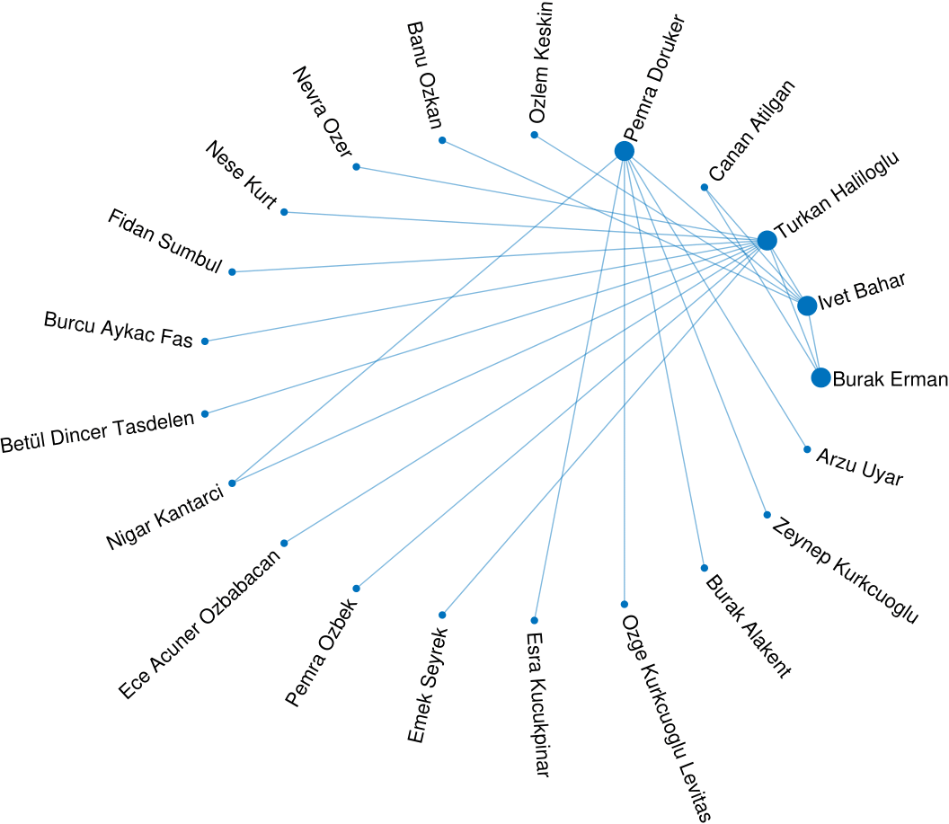
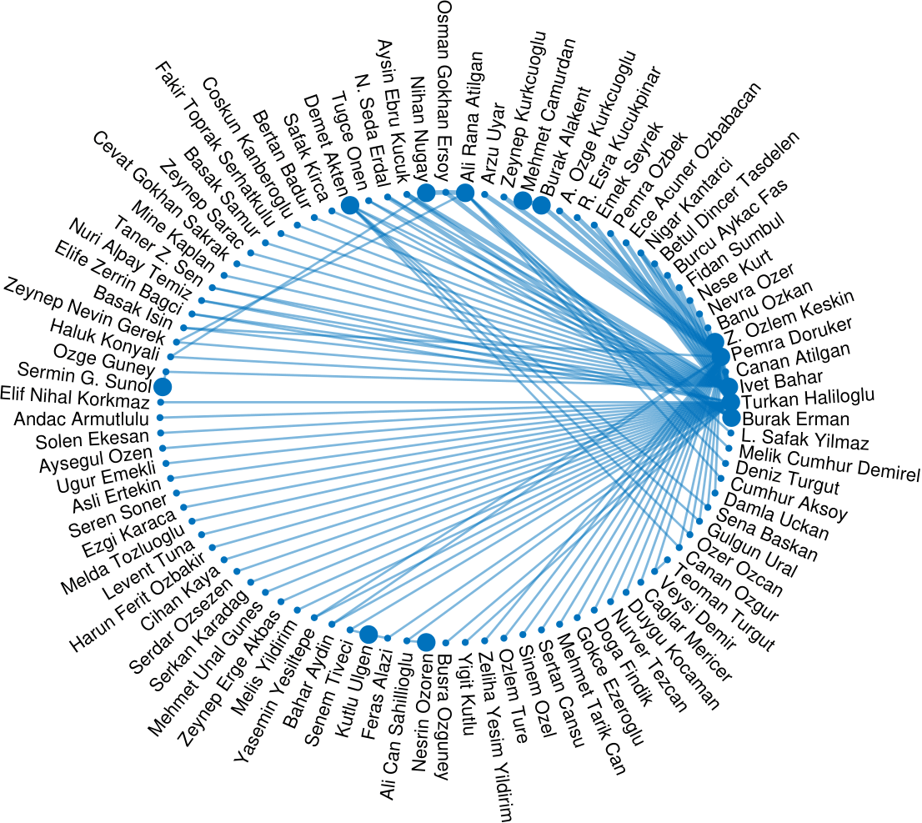
IV. MERKEZDE YETKİ, GÖREV VE SORUMLULUKLAR

- Merkez Müdürü: Prof.Dr. Türkan Haliloğlu

- Polimer Araştırma Merkezi ile ortak bilimsel çalışmalar yürüten BÜ öğretim üyeleri ve bölümleri
Adı, Soyadı ve Kadrosu | Anabilim Dalı | Cinsiyeti
Doç. Dr. Ersin Acar | Kimya Bölümü | Erkek
Prof.Dr. Ahmet Ademoğlu | Biyomedikal Mühendisliği Enstitüsü | Erkek
Prof. Dr. Viktorya Aviyente | Kimya Bölümü | Kadın
Prof. Dr. Işıl Bozma | Elektrik-Elektronik Mühendisliği Bölümü | Kadın
Prof. Dr. Şaron Çatak | Kimya Bölümü | Kadın
Doç. Dr. Nazar İleri Ercan | Kimya Mühendisliği Bölümü | Kadın
Prof. Dr. Batu Erman | Moleküler Biyoloji ve Genetik Bölümü | Erkek
Doç. Dr. Bora Garipcan | Biyomedikal Mühendisliği Enstitüsü | Erkek
Prof. Dr. Nihan Nugay | Kimya Bölümü | Kadın
Prof. Dr. Turgut Nugay | Kimya Bölümü | Erkek
Prof. Dr. Nesrin Özören | Moleküler Biyoloji ve Genetik Bölümü | Kadın
Prof. Dr. Can Özturan | Bilgisayar Mühendisliği Bölümü | Erkek
Prof. Dr. Duygu Avcı Semiz | Kimya Bölümü | Kadın
Prof. Dr. O. Teoman Turgut | Fizik Bölümü | Erkek
Dr. Öğr. Üyesi Betül Uralcan | Kimya Mühendisliği Bölümü | Kadın
Prof. Dr. Mehmet Burçin Ünlü | Fizik Bölümü | Erkek
Doç. Dr. Ersin Acar | Kimya Bölümü | Erkek

- Polimer Araştırma Merkezinde çalışma yürüten öğrenciler
Adı, Soyadı | Anabilim Dalı | Program | Cinsiyeti
Burçin Acar | Kimya Mühendisliği Bölümü | Doktora | Kadın
Bengi Altıntel | Kimya Mühendisliği Bölümü | Yüksek Lisans | Kadın
Zeynep Erge Akbaş Buz | Kimya Mühendisliği Bölümü | Doktora | Kadın
Özge Duman | Kimya Mühendisliği Bölümü | Doktora | Kadın
Ayça Akarun Ersoy | Kimya Mühendisliği Bölümü | Yüksek Lisans | Kadın
Doğa Fındık | Kimya Mühendisliği Bölümü | Doktora | Erkek
Gökçehan Kara | Bilgisayar Mühendisliği Bölümü | Doktora | Erkek
Nur Çiçek Kekeç | Kimya Bölümü | Doktora | Kadın
Yigit Kutlu | Kimya Mühendisliği Bölümü | Doktora | Erkek
Burçin Acar | Kimya Mühendisliği Bölümü | Doktora | Kadın

- Teşkilat Yapısı

Polimer Arastirma Merkezi Müdürü: Prof. Dr. Türkan Haliloğlu

Merkez Yardımcı: Dr. Öğr. Üyesi Betül Uralcan

Merkez Sekreteri: Metin Irmak

Merkez Hizmetli: Yüksel Gülten

Polimer Araştırma Merkezi kullanım alanı olarak şu bölümlere ayrılmıştır:

Lobi (1 adet)
Bu alanda günübirlik veya yarı zamanlı çalışmaya gelen öğrenciler çalışmalarını yürütebilmektedir. Bu öğrencilerin kullanabileceği ortak bilgisayarlar bu bölümde bulunmaktadır. Aynı zamanda sekreterlik faaliyetleri de bu alanda yürütülmektedir. Görüşme için gelen misafirler de yine bu alanda misafir edilmektedir.

Asistan/Yüksel Lisans ve Doktora Öğrenci Bölümü (2 adet)
Bu alanlarda tam zamanlı çalışan lisansüstü öğrenciler çalışmalarını yürütmektedir. Her bölümde 6’şar tane masa ve her masada bir bilgisayar bulunmaktadır. Bunun yanı sıra ders kitapları, ders notları ve eski tezlerin arşivlendiği kitaplıklar ve ortak kullanımda olan yazıcı ve tarayıcı gibi aletler yine bu alanlarda bulunmaktadır.

Bilgisayar küme sistemleri Bölümü (2 adet)
Bu odalar pencere bulunmadığı için kişilerin kullanımına uygun değildir ve bu adalar da hesaplamalar için kullanılan küme bilgisayar sistemleri ve ilgili diğer ekipmanlar bulunmaktadır.
Soğutucular ve kesinitisiz güç kaynakları da bu bölümlerde yer almaktadır.

Polimer Deneysel Laboratuvarı (1 adet)
Burada polimer ve polimer film çekme ve mekanik deneylerinin yapıldığı deneysel aletlerin
bulunduğu bir laboratuvardır (Nihan Nugay ve Turgut Nugay)

Toplantı Odası (1 adet)
Bu alanda grup çalışmalarına yönelik bir toplantı masası ve projektör bulunmaktadır. Laboratuvar grup toplantıları, Merkez üyeleri arasındaki görüşmeler, tez sunumları ve seminerler bu alanda yapılmaktadır. Bu alan aynı zamanda dönem içerisinde bazı dersler için de kullanılmaktadır.

Ofis (3 adet)
Bu odalar öğretim üyelerinin kullanımına ayırılmıştır (Türkan Haliloğlu, Betül Uralcan ve Nihan Nugay/Turgut Nugay). Biyoloji Bölümü’nden Batu Erman için de bir alan yaratmaya çalışacağız.

Mutfak (1 adet)
Bu alan koridorun bir kısmının kapatılması ile yaratılmış bir yeme-içme ve ayrıca ikili-üçlü kişilik toplantıların da yapıldığı bir alandır.
Öğretim üyelerinin dışında tam zamanlı personel:
- Metin Irmak (Merkez Sekreteri)
- Yüksel Gülten (Hizmetli)

PRC’de Ofis ve Laboratuvarları olan tam zamanlı öğretim üyeleri:
- Türkan Haliloğlu
- Betül Uralcan
- Nihan Nugay
- Turgut Nugay
- Batu Erman

Tam zamanlı Lisans üstü ve doktora öğrencileri:
- Burçin Acar (Biyomedikal Mühendisliği Bölümü) (mezun oldu).
- Bengi Altıntel
- Zeynep Erge Akbaş Buz
- Tarik Can
- Efe Ebeyli (Biyoloji)*
- Kemal Demirtas
- Özge Duman
- Ayça Akarun Ersoy (mezun oldu)
- Doğa Fındık
- Yiğit Kutlu
- Nur Çiçek Kekeç
* Kısmı olarak bulunmaktadırlar. Bölümleri yanlarına yazılmamış olanlar Kimya Mühendisliği Bölümü öğrencileridir.
Araştırma yapan lisans öğrencileri:

Her yıl 5-6 öğrenci minimum Merkezdeki araştırmalara katılmaktadırlar. Ayrıca diğer Üniversitelerden gelen lisans öğrencileri de olmaktadır (İrem Aytacoglu, ODTU Fizik; Elif Sila Erciyas, Altınbaş Üniversitesi, Eczacılık Fakültesi).

Bu dönem ayrıca TUBİTAK STAR programında 1 lisans öğrencisi (Büşra Uralcan – Medipol Üniversitesi Tıp fakültesinden) araştırma projelerinde çalışmaya başladı.

Ayrıca TUBITAK STAR programı için başvuruda bulunan ancak kontenjan dolması ile burs ile araştırmalara katılamayacak bazı öğrencilerden önemli bir kısmı bir süre Merkezimizde zaman geçirmek istemektedirler.

Kısmı zamanlı misafir öğretim üyeleri (Merkez üyeleri dışında):
- Demet Akten (Kadir Has Üniversitesi)
- Elife Zerrin Bağcı (Namık Kemal Üniversitesi)
- Özlem Keskin (Koç Üniversitesi)
- Ezgi Karaca (İzmir Biyotıp ve Genom Merkezi)
- Özge Kürkçüoğlu (İstanbul Teknik Üniversitesi)
- Saliha Ece Özbabacan (Medeniyet Üniveritesi)
- Pemra Özbek (Marmara Üniversitesi)
- Sinan Sen (Yalova Üniveritesi)
- Sina Türeli (Cambridge Universitesi)
Merkez üyeleri dışında kısmı zamanlı öğretim üyeleri farklı dönemlerde hafta bir veya iki gün, ya da sabbatical olarak uzun dönemli gelebilmektedirler. Çalışma masalarının uygunluğuna göre öğrencilerinin bulunduğu alanda veya Lobi ve Ofislerde çalışabilmektedirler.

V-MERKEZ ÜYELERİNİN KATILDIKLARI BİLİMSEL TOPLANTILAR

Toplantı (ULUSLARARASI)

Toplantının Adı :Patfinder Open 2022 Call
Katılan Merkez Üyesi : Türkan Haliloğlu
Düzenlendiği Yer : Online
Tarihi : 9-16 Eylül 2022
Sunulan Bildirinin Adı : Başkan yardımcısı değerlendirmesi hakkında.

Nugay T, Deodhar T, Nugay N, , Patel, R, Moggridge G, Kennedy JP “Synthesis of High Molecular Weight and Strength Polyisobutylene-Based Polyurethane and Its Use for The Development of a Synthetic Heart Valve”, Polymeric Materials: Science and Engineering, oral presentation, PMSE, ACS San Diego Spring Meeting USA, 2022

B. Uralcan, Origin of Enhanced Performance in Nanoporous Electrical Double Layer Capacitors, Newry, Maine, 2022.

B. Uralcan, Ionic-liquid Assisted Charge Transfer in Photocatalytic Hydrogen Production, Namur, Belgium.

VI-MERKEZDE SÜRDÜRÜLEN PROJELER VE RAPOR DÖNEMİNDE TAMAMLANAN PROJELER

Proje Adı : G Proteinler ile Bağlantılı Reseptörlerde (GPCRs) İçsel Dinamik ve Alosteri İşlevsel Seçiciliği Nasıl Belirler?
Yürütücüsü : Türkan Haliloğlu
Destekleyen Kuruluşlar : TÜBİTAK
Başlangıç Yılı : 2019
Durumu : Tamamlandı

Proje Adı : Proteinlerde Nadir Ara Yapılar ve Konformasyonel Geçiş Yolları: İşlevsel Mekanizma ve Kinetik Davranışı Tahmin Eden Hibrit Hesapsal Yaklaşımlar
Yürütücüsü : Türkan Haliloğlu
Destekleyen Kuruluşlar : TÜBİTAK
Başlangıç Yılı : 2020
Durumu : Devam Ediyor

Proje Adı : A-B1-C Sınıfı GPCR'lerin aktivasyon mekanizmasının deşifrasyonu
Yürütücüsü : Türkan Haliloğlu
Destekleyen Kuruluşlar : TUSEB
Başlangıç Yılı : 2023
Durumu : Yeni Başladı

Proje Adı : TUBİTAK- 121Z092-İyonik Sıvı Ortamında Destekli Metal Oksit Katalizörlerin Elektronik ve Katalitik
Özelliklerinin İncelenmesi
Yürütücüsü : Prof.Dr. Viktorya Aviyente
Destekleyen Kuruluşlar : TÜBİTAK
Başlangıç Yılı : 2021
Durumu : Tamamlandı

Proje Adı : Computer-aided Molecular Engineering of Soft Matter Systems
Yürütücüsü : Betül Uralcan
Destekleyen Kuruluşlar : TÜBİTAK
Başlangıç Yılı : 2021
Durumu : Devam Ediyor

Proje Adı : Electrical Double Layer Capacitors: From Fundamental Understanding to Design
Yürütücüsü : Betül Uralcan
Destekleyen Kuruluşlar : TÜBİTAK
Başlangıç Yılı : 2019
Durumu : Devam Ediyor

Proje Adı : Synthesis and Characterization of Screenprinted Supercapacitors
Yürütücüsü : Betül Uralcan
Destekleyen Kuruluşlar : BAP
Başlangıç Yılı : 2021
Durumu : Devam Ediyor

Proje Adı : Biyomimetik Membranların Gelişmiş Örnekleme Yöntemleri ile Rasyonel Tasarımı
Yürütücüsü : Betül Uralcan
Destekleyen Kuruluşlar : TÜBİTAK
Başlangıç Yılı : 2022
Durumu : Devam Ediyor

VII- MERKEZ ÜYELERİNCE MERKEZ FAALİYET ALANINDA YAYIMLANAN BİLİMSEL YAYINLAR
Yayımlananlar

Altintel, B ; Acar, B ; Erman, B ; Haliloglu, T “ Subsets of Slow Dynamic Modes Reveal Global Information Sources as Allosteric Sites” Journal Of Molecular Bıology, Volume434, Issue17, Special IssueSI, Article Number167644, DOI10.1016/j.jmb.2022.167644, Published Sep 15 2022,

Haliloglu, T ; Hacisuleyman, A ; Erman, B “Prediction of allosteric communication pathways in proteins” Bioinformatics, Volume 38, Issue 14, Page 3590-3599, DOI 10.1093/bioinformatics/btac380, Published Jul 11 2022

Kennedy J, Nugay T “Technical Notes: Silicones vs Polyisobutylenes in Medicine, with a glimpse of future”, Rubber News, 2022

Deodhar T, Nugay N, Nugay T, Patel, R, Moggridge G, Kennedy JP “Synthesis of High Molecular Weight and Strength Polyisobutylene-Based Polyurethane and Its Use for The Development of a Synthetic Heart Valve”, Macromolecular Rapid Communications, DOI: 10.1002/marc.202200147 , 2022.

Fındık, BK; Cilesiz, U; Bali, SK; Atilgan, C ; Aviyente, V ; Dedeoglu, B “Investigation of iron release from the N- and C-lobes of human serum transferrin by quantum chemical calculations”

Organıc & Bıomolecular Chemıstry, Volume20, Issue44, Page8766-8774, DOI10.1039/d2ob01518h, PublishedNOV 16 2022

Gunal, SE; Azizoglu, I ; Arica, O ; Haslak, ZP ; Aviyente, V ; Dogan, I, “Solvent dependent hindered rotation versus epimerization in axially chiral thiohydantoin derivatives: an experimental and a computational study” Volume20, Issue38, Page7622-7631, DOI10.1039/d2ob01025a
Published OCT 5 2022.

Soysal, EN ; Findik, V ; Dedeoglu, B ; Aviyente, V ; Tantillo, DJ, “Theoretical Investigation of the Biogenetic Pathway for Formation of Antibacterial Indole Alkaloids from Voacanga africana” Acs Omega Volume7, Issue35, Page31591-31596, DOI10.1021/acsomega.2c04591, PublishedSEP 6 2022.

Ulukan, P ; Bas, EE ; Ozek, RB ; Dal Kaynak, C ; Monari, A ; Aviyente, V ; Catak, S “Computational descriptor analysis on excited state behaviours of a series of TADF and non-TADF compounds” Physıcal Chemıstry Chemıcal Physıcs, Volume24, Issue26, Page16167-16182, DOI10.1039/d2cp01323a, Published JUL 6 2022.

Akgul, D ; Kurtoglu-Oztulum, SF ; Zhao, YX ; Findik, V ; Monari, A ; Uzun, A ; Aviyente, V “Influence of ionic liquids on the electronic environment of atomically dispersed Ir on (MgO)(100)” Physıcal Chemıstry Chemıcal Physıcs Volume24, Issue18, Page11305-11314, DOI10.1039/d2cp00043a,Published MAY 11 2022.

Bas, EE ; Ulukan, P ; Monari, A ; Aviyente, V ; Catak, S “ Photophysical Properties of Benzophenone-Based TADF Emitters in Relation to Their Molecular Structure” Journal Of Physıcal Chemıstry A Volume126, Issue4, Page473-484, DOI10.1021/acs.jpca.1c08320, Published FEB 3 2022

Uralcan, B ; Uralcan, IB” Origin of Enhanced Performance in Nanoporous Electrical Double Layer Capacitors: Insights on Micropore Structure and Electrolyte Composition from Molecular Simulations” Acs Applıed Materıals & Interfaces, Volume14, Issue14, Page16800-16808, DOI10.1021/acsami.1c24088, PublishedAPR 13 2022

T. Longo, N. Shumovskyi, B. Uralcan, S. V. Buldyrev, M. A. Anisimov, P. G. Debenedetti, Formation of Dissipative Structures in Mixtures with Molecular Interconversion, PNAS, 120 (1), 2022.

Yayıma gönderilenler ve yayıma hazırlanan çalışmalar

Akbaş E, Fas BA, Sumbul F, Acar B, Torun H, Haliloglu T, Global dynamics in the tubulin binding behavior of kinesin, Biophysical Journal, yayına sunuldu.

Duman, O, Kutlu Y, Ben-Tal N, Haliloglu T, Allosteric interactions underlying the functional selectivity in GPCRs

Duman O, Kutlu Y, Ben-Tal N, Haliloglu T, Deciphering signature dynamics of GPCRs.

Kutlu Y, Duman O, Haliloglu T, Discovery of probable binding sites in proteins with a GNM-based algorithm.

Kutlu Y, Kolodny R, Ben-Tal N, Reused Protein Segments Linked to Functional Dynamics.

Demirtas K,,Haliloglu, T, Erman B, Exact and gaussian mutual information estimated from MD simulation and its comparison with GNM mutual information.

Kuznetsova A, Altintel B, Akarun A, Ben-Tal N, Lewinson O, Haliloglu T, Allosteric Dynamics of the MntABC transporter.

Akarun A, Altıntel B, Acar B, Ben-Tal N, Lewinson O, Haliloglu, Long-range allosteric interactions underlie CFTR’s mechanism of action.

ATIFLAR (Google Scholar)
PRC (1989-2022) Toplam yayınlar (atıf): yaklaşık 8751 ( yaklaşık 1087 )
Türkan Haliloğlu toplam (2022) atıflar: 4193 (220)
Viktorya Aviyente toplam (2022) atıflar: 3226 (152)Nihan Nugay toplam (2022) atıflar: 621 (37)
Turgut Nugay toplam (2022) atıflar 498 (33)
Betül Uralcan toplam (2022) atıflar: 213 (37)

Polimer Araştırma Merkezindeki Bilgisayar Kümeleri’ni kullanmış makaleler:
Yukarıda listelenen hesapsal makalelerdeki çalışmaların tümünde PRC bilgisayar kümeleri kullanılmıştır.

Patent Başvurusu:

Kennedy J, Nugay T, Nugay N, Deodhar T, Moggridge G, Patel R. “Synthesis of High Molecular Weight and Strength Polyisobutylene-based Polyurethanes and use of thereof “, WO/2022. 031895, 2022

Yeni Proje Başvuruları:

Prof. Dr. Türkan Haliloğlu
24218 kodlu ve “A-B1-C sınıfı GPCR'lerin aktivasyon mekanizmasının deşifrasyonu“ isimli projemiz Türkiye Sağlık Enstitüleri Başkanlığı’na sunulmuş ve kabul edilmiştir.

Prof.Dr. Viktorya Aviyente;
Role of metal-oxide supported single-atom catalysts (SAC) in the selectivity and activity of hydrogenation of alkynes and alkenes in different media.
Tübitak-CNRS Nisan 2022 de başvuru yapildi.

Yeni Sunucular

Geliştirmekte olduğumuz iki yeni sunucumuz, gnmtransentropy (http://safir.prc.boun.edu.tr/gnmtransentropy/) ve anmldpath (http://safir.prc.boun.edu.tr/anmldpath/) merkez üyeleri tarafından test edilmek üzere hali hazırda kullanılmaktadır ve dışarıdan erişime de açıktır.
ANM-LD sunucusunu geliştirmek amacıyla araştırma merkezimizde denemeler yapılmaya devam etmektedir. Bu kapsamda ANM-LD yöntemi ile deneysel veri entegrasyonu ile ilgili çalışmalar merkezimiz tarafından yürütülmektedir. Ayrıca, mekanistik önemi yüksek rezidüleri ve potansiyel cep rezidülerini belirlediğimiz GNMPocket sunucusu hazırlanma sürecindedir. Sunucuların ilgili makaleleri yazım aşamasındadır.

Sunucular ve kullanım istatistikleri

HingeProt (http://www.prc.boun.edu.tr/appserv/prc/hingeprot/)
DNABindProt (http://www.prc.boun.edu.tr/appserv/prc/dnabindprot/)
Pathway (http://safir.prc.boun.edu.tr/clbet_server/)
DynaFace (http://safir.prc.boun.edu.tr/dynaface/)
NavProt (http://safir.prc.boun.edu.tr/navprot/)
Aktif olan web sunucularımız (HingeProt, DNABindProt, Pathway (MCPath), DynaFace), 2022 yılı içerisinde 784 farklı kullanıcı tarafıdnan kullanılmış, toplamda 16981 sayfa görüntülenmesi yapılmıştır. Web sunucularımız, 2022 yılı içerisinde altyapısal problemler sebebiyle zaman zaman dışarıdan erişime, nadiren de kampüs içi erişime kapatılmıştır. Altyapısal problemler Bilgi İşlem’in yardımı ile 2022 yılsonu itibariyle ortadan kalkmıştır. İlgili web sunucuları ve erişim bilgileri aşağıda verilmiştir.
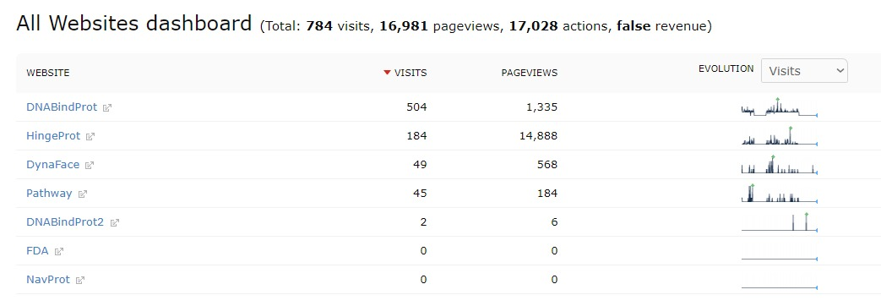

VIII-MERKEZİN 2023 YILI İÇİN YILLIK ÇALIŞMA PROGRAMI
Performans Değerlendirme Kriterleri
Kriterler | Sayısal Hedef
Bilimsel Yayınlar | 8-10
TÜBİTAK Projeleri/Uluslararası Projeler | 4
Bilimsel Toplantılara Katılma | 10
Misafirler (Seminer) | 5
Ulusal ve Uluslararası yeni ortaklıklar | 4

IX- ÖZDEĞERLENDİRME

- Genel yol gösterici başlıklarınız (rubrics) var mı?
  - Bilimsel Mükemmellik
İnovasyonun hızlanması ve dağıtılması üzerindeki etki aşağıdaki ölçütlerle değerlendirilecektir:
    - Hakemli dergilerde yayınlar
    - Patentler
    - Ulusal ve uluslararası sempozyum ve kongrelerde sunulan ve yayınlanan makaleler
    - Atıf sayısı
    - Yürütülen projeler
  - Araştırma Ortaklıkları
    - Araştırmacılar ve araştırma kurumları ile ortaklık kurarak disiplinlerarası çalışmaları teşvik etmek
  - Bilginin Yayılması
    - Bilim insanlarının yetiştirilmesi (Yüksek lisans, doktora öğrencileri)
    - Sunucular ile merkezde geliştirilen yöntemlerin bilim topluluğunun erişimine açılması
    - Misafir araştırmacıların katılımıyla gerçekleştirilen bir seminer serisine ev sahipliği yapılması

2. Mevcut durumumuzdan daha öteye veya en azından aynı noktada tutabilmek için proje başvurularımız:
Bu dönem içinde İsrail Technion ve Tel-Aviv ile Cystic Fibrosis Foundation’ina ortak yeni bir proje başvurusunda bulunuldu.
Bilkent Üniversitesi ve Koç Üniversitesi’ndeki deneysel biyoloji laboratuvarları ile ortak çalışmalar başlatma çabaları devam etmektedir.
Bilkent Bilkent Biyoloji Bölümü (Prof. Dr. Ozlen Konu) ile bilimsel işbirliği ile ilgili birlikte bilimsel çalışma başlatma çalışmaları devam etmektedir.
Koç Universitesi Biyoloji Bölümü ( Dr. Öğretim Üyesi Hasan Demirci) () ile ortak çalışma projeleri üzerinde çalışılmaya başlandı.
Sunucular:
Yeni Sunucularımız ayağa kaldırmak için çalılmalara devam edilmektedir. Son yıllarda geliştirdiğimiz proteinlerde konformasyonel geçişleri tahmin eden ANM-LD algoritmasının sunucusunun ve ENTROPY_TRANSFER sunucusunun açılması için gerekli çalışmalar devam etmektedir. Ayrıca ek olarak yeni proteinlerde işlevi control etmye yönelik kriptik cepleri tahmin edilmesine olanak sağlayacak bir sunucunun – GNM_pocket - algoritmasını oluşturma çalışmaları da devam edilmektedir.

3. Hedeflerinizi gerçekleştirmek için hangi çalışmalarda bulundunuz
2.’de detaylı verilmiştir.

4. Hedefinizin ne kadarına ulaştınız? Ulaşmadısanız eksiklikleriniz nelerdi gerekçeleri?
Hedef her zaman ulaşabildiğimizden daha fazlasıdır. Hedeflere ulaşmada en önemli kısıtlardan biri yüksek lisans ve doktora öğrencilerinin azlığıdır. Öğrencilerimizin İstanbul’da hayatlarını devam ettirebilecekleri ölçüde yaşam desteği (burs) verememek de önemli problemlerden biridir. İçinden geçtiğimiz COVID dönemi de çalışmalarımızın etkinliğini kısıtlamıştır.

5. Hedef üstü çalışmanız oldu mu?, bunu nasıl bir çalışma sayesinde başardınız,
Yol gösterici kriterlerimiz doğrultusunda hedef üstüne ulaşmak için ulusal/uluslararası bilimsel işbirliklerini gerçekleştirmemiz gerekiyor. Hesap ve teorik çalışmalar yapan bir grup olmamızla deneysel gruplar ile çalışabiliyor olmamız bizi hedef üstüne taşıyacaktır.

6. 2022 yılında diğer merkezler ile işbirliği yaptınız mı? Detaylı bilgi veriniz.
Boğaziçi Üniversitesi içinde Yaşam Merkezi ile ortak olan üyelerimiz olması ile evet. Özellikle MBG’ye yeni katılan Batu Erman ile ortak çalışmalarımız bailamıştır. Batu Erman aynı zamanda Merkez üyemizdir.

7. 2023 Yılı hedefleriniz nelerdir?
  - Bilimsel Mükemmellik
İnovasyonun hızlanması ve dağıtılması üzerindeki etki aşağıdaki ölçütlerle değerlendirilecektir:
    - Hakemli dergilerde yayınlar
    - Patentler
    - Ulusal ve uluslararası sempozyum ve kongrelerde sunulan ve yayınlanan makaleler
    - Atıf sayısı
    - Yürütülen projeler
  - Araştırma Ortaklıkları
    - Araştırmacılar ve araştırma kurumları ile ortaklık kurarak disiplinlerarası çalışmaları teşvik etmek
  - Bilginin Yayılması
    - Bilim insanlarının yetiştirilmesi (Yüksek lisans, doktora öğrencileri)
    - Sunucular ile merkezde geliştirilen yöntemlerin bilim topluluğunun erişimine açılması
    - Misafir araştırmacıların katılımıyla gerçekleştirilen bir seminer serisine ev sahipliği yapılması
    - Merkezde geliştirien ve kullanılan yöntem ve tekniklerin öğretilmesi için ulusal çalıştay düzenlenmesi
    - Lisans öğrencileri için akademik yıl içerisinde moleküler modelleme eğitim semineri düzenlenmesi

